**实验四 两级放大电路**

2015117208 电子信息类一班 杨思佳

**实验目的：**

1. 掌握多级放大器静态工作点的调整与测试方法
2. 学会放大器频率特性测量方法
3. 了解放大器的失真和消除方法
4. 掌握两级放大电路倍数的测量方法和计算方法
5. 掌握两级放大电路的工作原理

**实验仪器**

1. 示波器
2. 信号发生器
3. 数字万用表
4. 交流毫伏表
5. 直流电源

**实验步骤**

1. 原理图

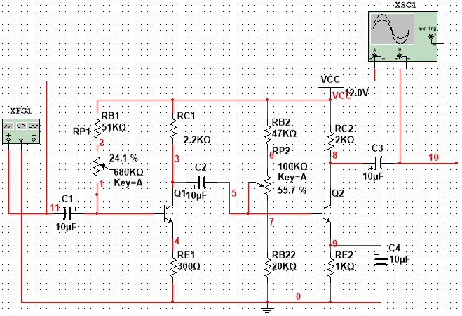

1. 调整静态工作点并测量计算

在放大电路时输入端加入交流信号≤5mV，同时调节可变电阻，是输出波形最大不失真。



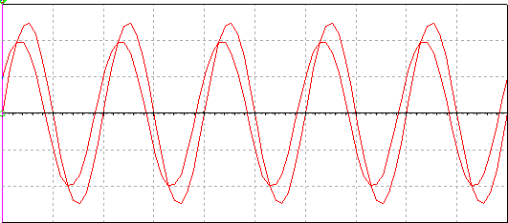

（理想状态下，出入于输出波形应该属于同相位，但是由于元器件导致的信号延迟，图像与理想值有所偏差。）

当RP1=680K*24.1%=163.88K RP2=100K*8.9%=8.9K 时达到最大不失真。



根据测量得出，Q1、Q2的b、c、e三极的对地电压。



Q1：

|  |  |  |  |
| --- | --- | --- | --- |
|  | Uc | Ub | Ue |
| 实验箱 | 6.81V(测量误差) | 1.42V | 0.774V |
| 仿真值 | 3.40V | 2.196V | 1.382V |

Q2：

|  |  |  |  |
| --- | --- | --- | --- |
|  | Uc | Ub | Ue |
| 实验箱 | 6.56V | 3.62V | 2.96V |
| 仿真值 | 5.492V | 4.09V | 3.286V |

根据公式以及测量得出IBQ、ICQ、UCEQ

Q1：



|  |  |  |  |  |
| --- | --- | --- | --- | --- |
|  | IBQ1 | ICQ1 | IEQ1 | UCEQ1 |
| 实验箱 | 15uA | 2.568mA | 2.519mA | 6.78V |
| 仿真值 | 46.73uA | 4.563mA | 4.553mA | 6.22V |

Q2：

|  |  |  |  |  |
| --- | --- | --- | --- | --- |
|  | IBQ2 | ICQ2 | IEQ2 | UCEQ2 |
| 实验箱 | 22uA | 2.7mA | 2.922mA | 6.22V |
| 仿真值 | 24uA | 2.733mA | 2.85mA | 6.534V |

1. 测量Us、Ui、Uo1、Uo及UoL(RL=3K)，并计算放大倍数Au、

|  |  |  |  |  |  |  |
| --- | --- | --- | --- | --- | --- | --- |
|  | Us | Ui | Uo1 | Uo | UoL | Au |
| 实验箱 | 4.45mV | 4.18mV | 26mV | 1.16V | 0.66V | 277 |
| 仿真值 | 3.535mV | 2.974mV | 14.559mV | 928.6mV | 557.74mV | 312 |

根据表格中的数据，已知两级的出入输出电压得出放大倍数。再分别计算第一级、第二级的放大倍数，验证上述结论。

Q1：

（实验箱）Au1=26mV/4.18mV≈6.2

（仿真值）Au1=14.559mV/2.974mV≈4.9

Q2:

（实验箱）Au2=1.16V/26mV≈44.6

（仿真值）Au2=928.6mV/14.559mV≈63.8

故，（实验箱）Au1*Au2=276.5≈Au

（仿真值）Au1*Au2=312.6≈Au

1. 测量输入电阻Ri、输出电阻Ro
2. 测两级放大器的幅频特性

保持输入信号幅度Ui不变，改变信号发生器的频率，用示波器监事放大器输出波形不失真的情况下，用毫伏表测量UL值，找出fL和fH并计算通频带。

|  |  |  |  |  |  |  |  |  |  |  |  |  |
| --- | --- | --- | --- | --- | --- | --- | --- | --- | --- | --- | --- | --- |
| f（HZ） | 300 | 400 | 450 | 500 | 600 | 1K | 4K | 100K | 200K | 300K | 370K |  |
| UL(V) | 0.62 | 0.76 | 0.85 | 0.95 | 1 | 1 | 1 | 1 | 0.95 | 0.89 | 0.76 |  |
|  |  |  |  |  |  |  |  |  |  |  |  |  |

计算通频带得：BW=fH-fL=370K-400(Hz)